

Autorem materiálu a všech jeho částí, není-li uvedeno jinak, je Králová Radka.

Dostupné ze Školského portálu Karlovarského kraje www.kvkskoly.cz, materiál vznikl v rámci projektu Gymnázia Cheb s názvem Rozvoj školského portálu Karlovarského kraje

TEST

LIDSKÁ KOSTRA

A
1. Pojmenuj vybrané kosti lebky na obrázku:
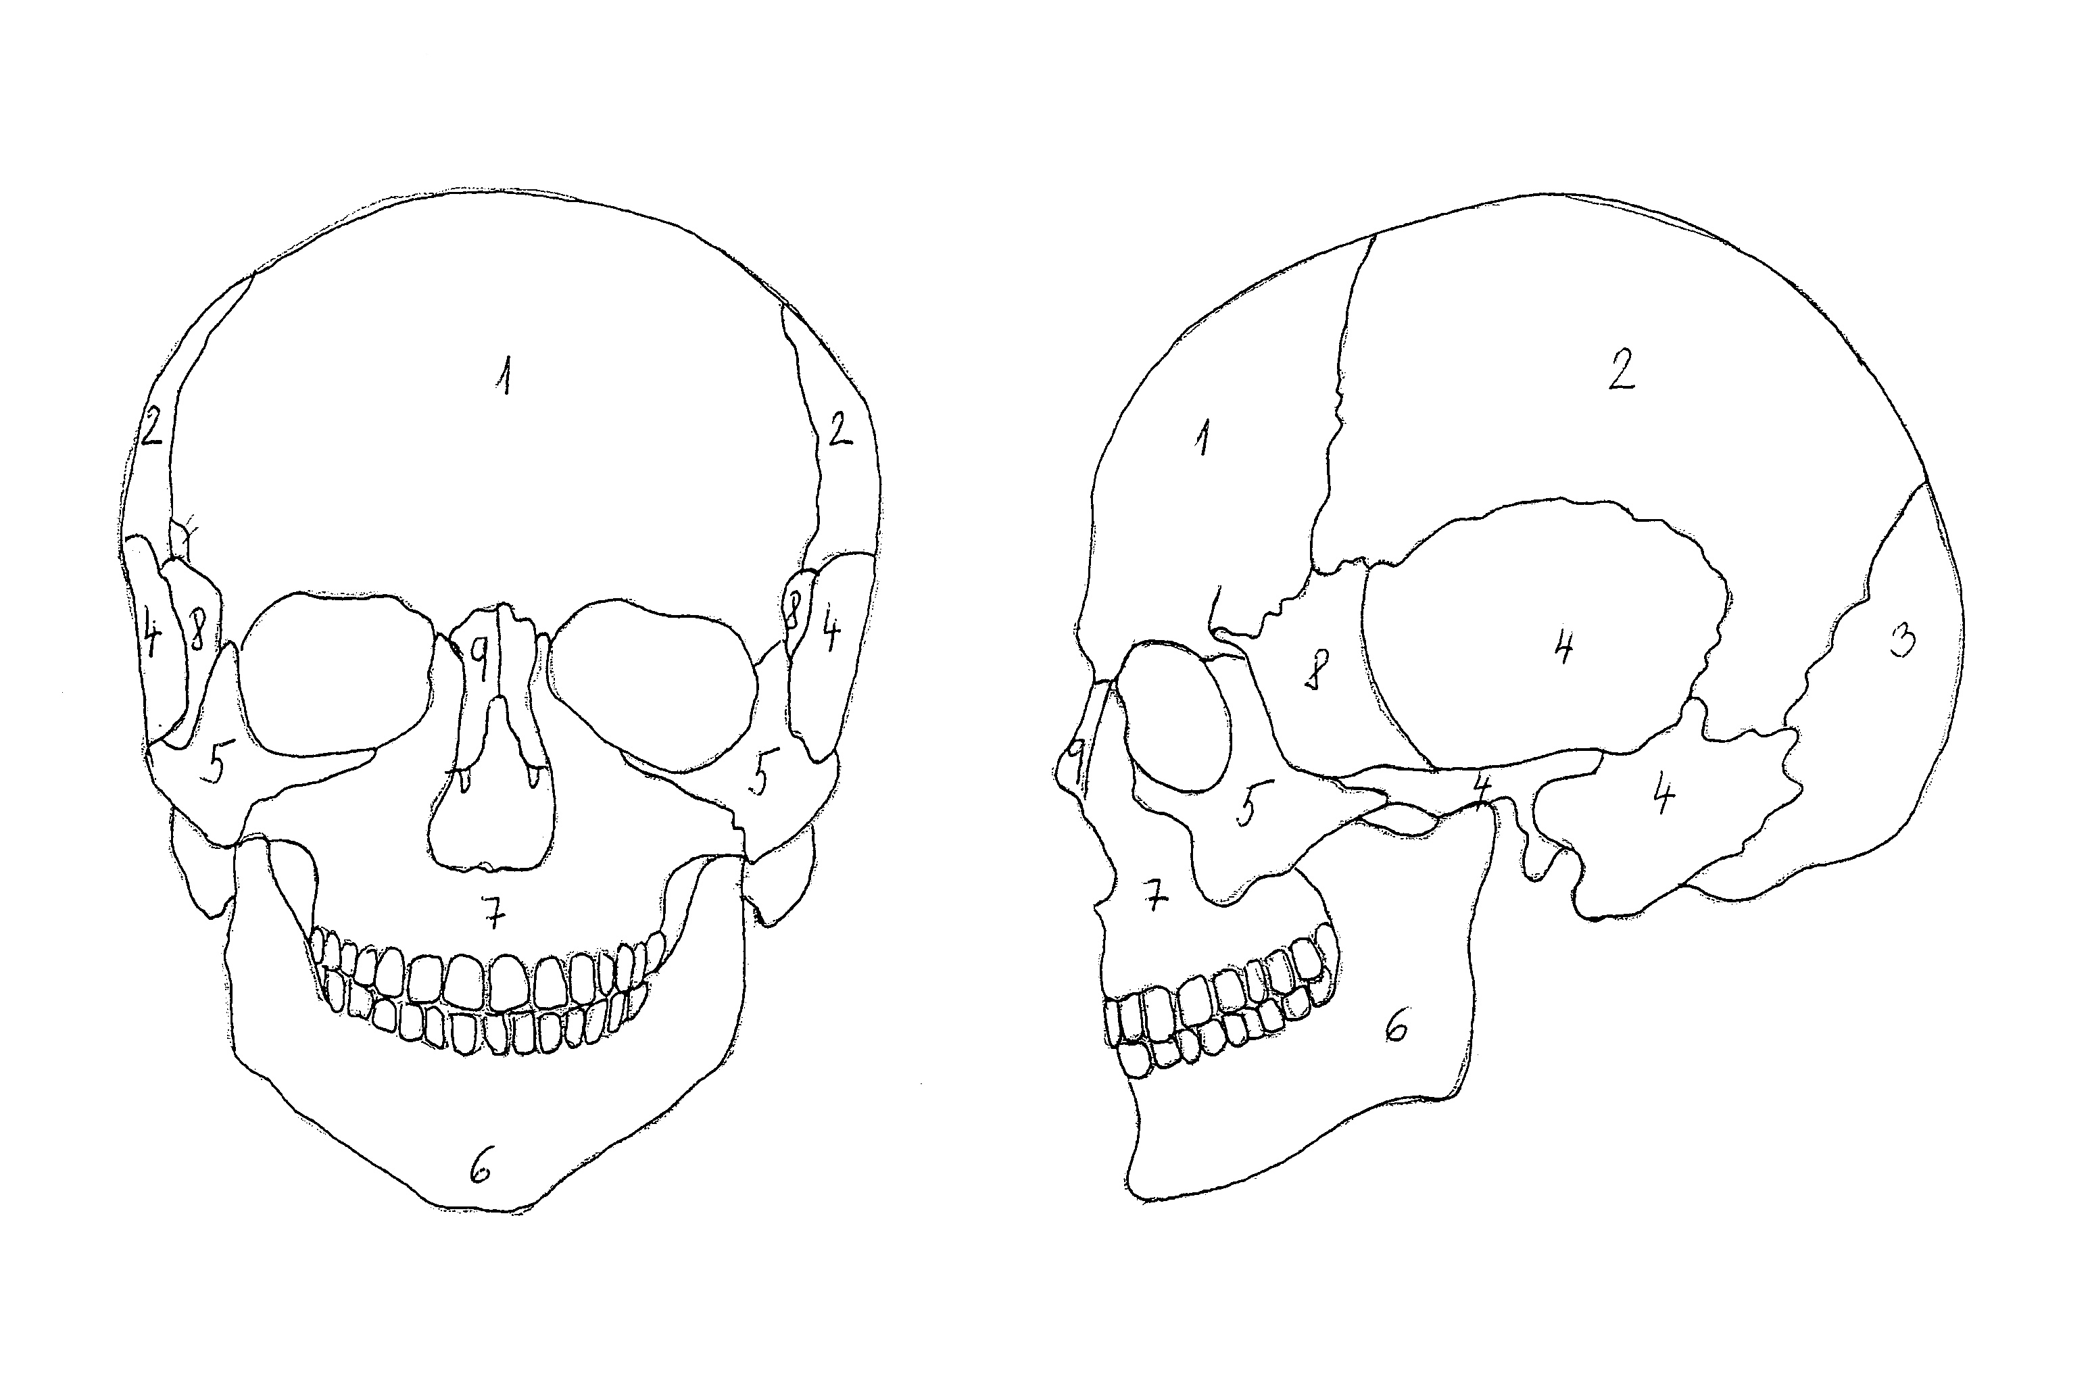
1- 4-
6- 8-

2. Ke skupině kostí napiš, jakým způsobem jsou spojeny:
a) žebra s kostí hrudní
b) kost pažní s lopatkou
c) obratle křížové
d) kosti temenní

3. Podtrhni kosti, které tvoří kostru horní končetiny:

kost klíční, kost holenní, kost vřetenní, čéška, kost stehenní, lopatka

4. Napiš název minerálu, který je potřeba pro správný růst kostí:.........................................
Napiš název dvou potravin, které jsou jeho významným zdrojem:................................, ......................................

5. Pod každý obrázek napiš název vyobrazené kosti:
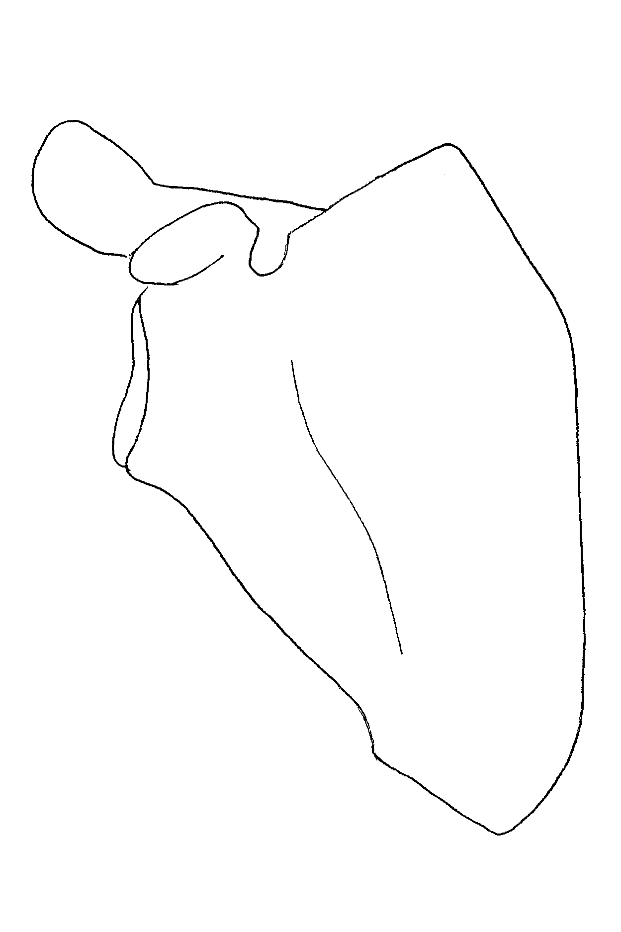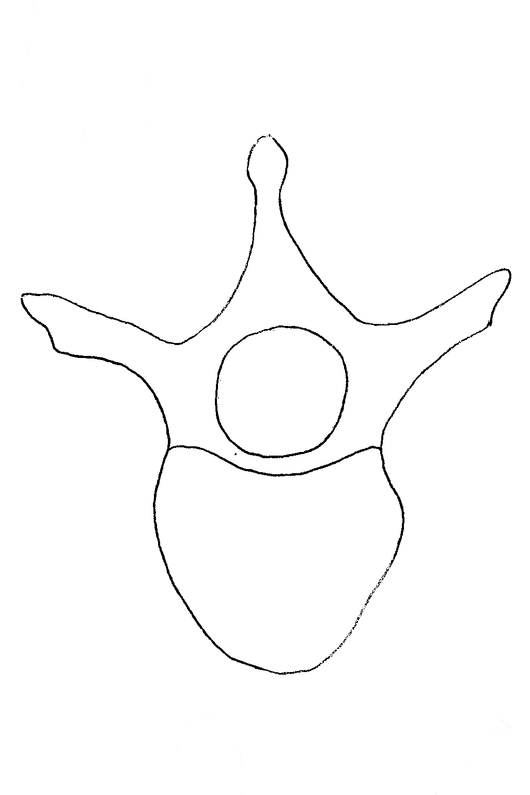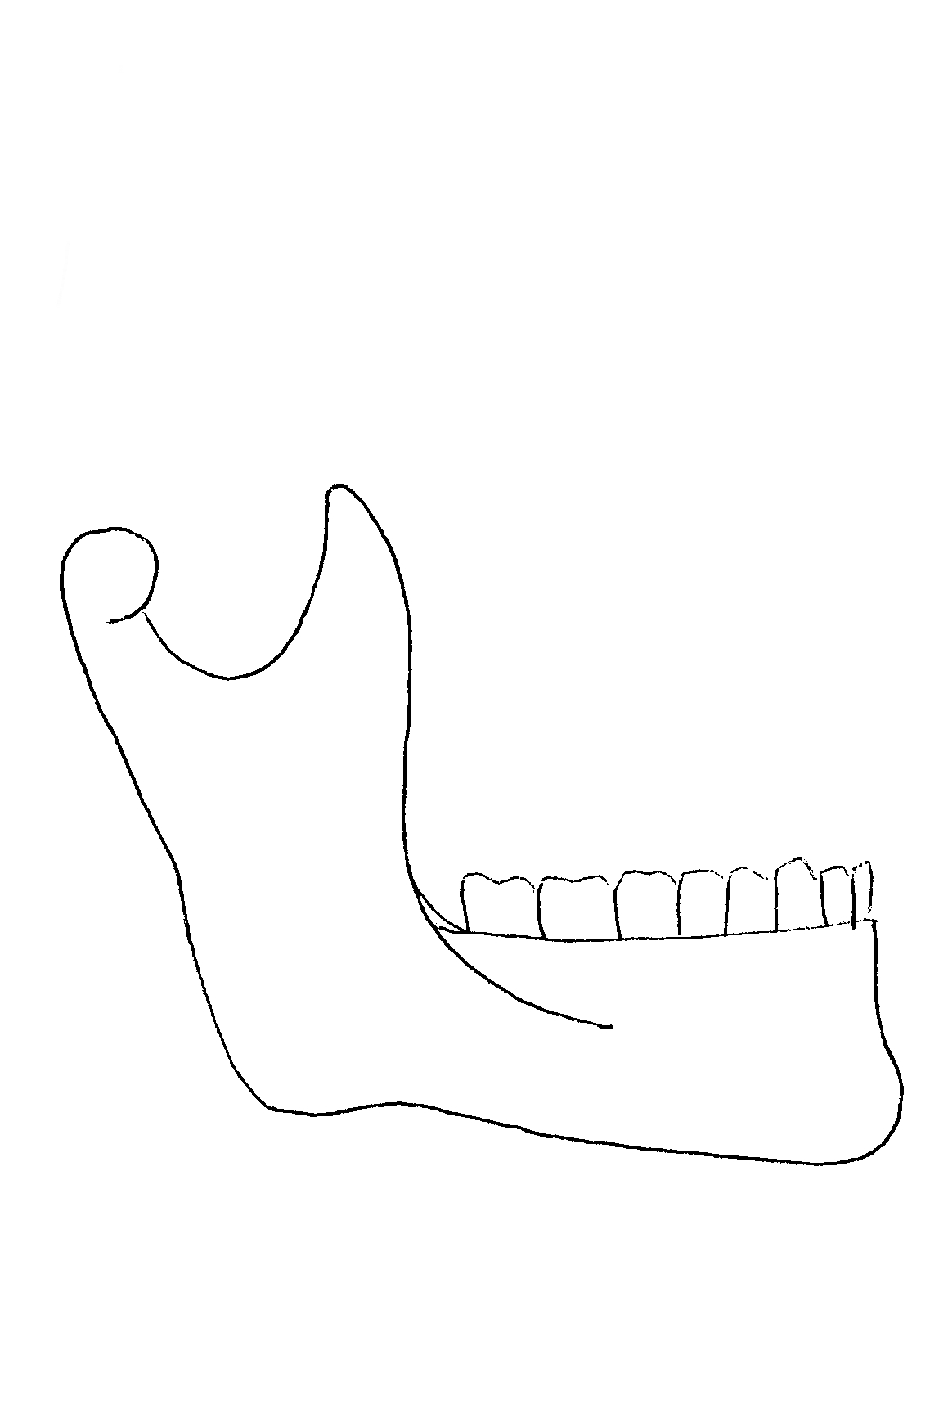

B
1. Pojmenuj vybrané kosti lebky na obrázku:

2- 5-
7- 9-

2. Ke skupině kostí napiš, jakým způsobem jsou spojeny:
a) obratle
b) kost stehenní s pánví
c) obratle kostrční
d) kosti temenní

3. Podtrhni kosti, které tvoří kostru dolní končetiny:

kost klíční, kost holenní, kost vřetenní, čéška, kost stehenní, lopatka

4. Napiš název minerálu, který je potřeba pro správný růst kostí:.........................................
Napiš název dvou potravin, které jsou jeho významným zdrojem:................................, ......................................

5. Pod každý obrázek napiš název vyobrazené kosti:



